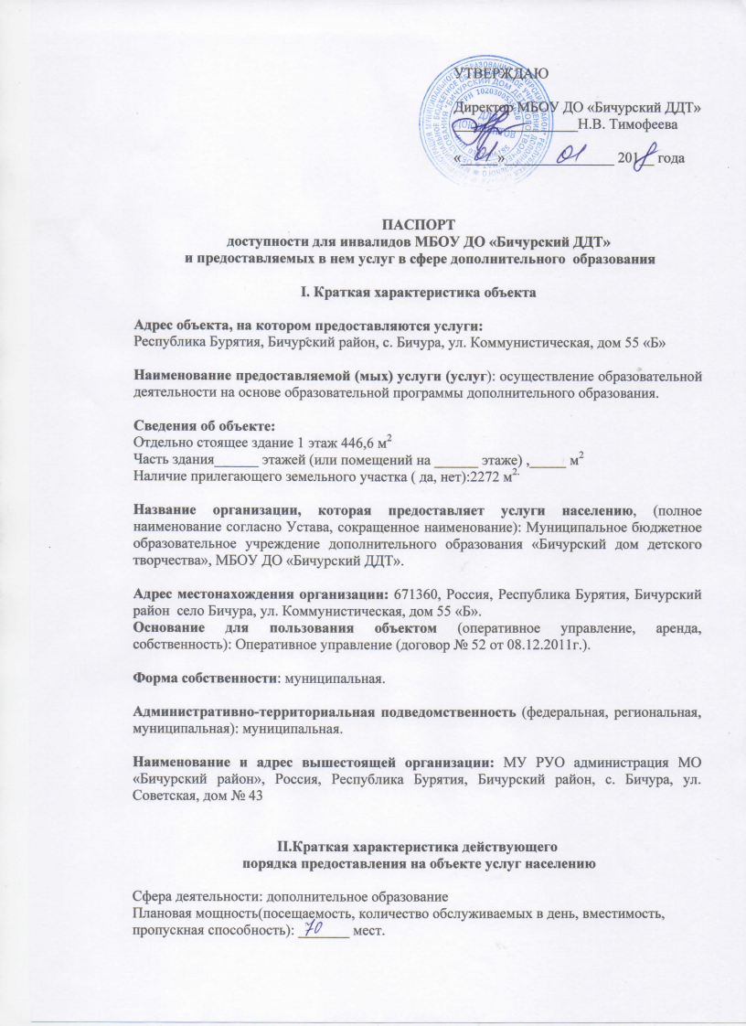

Форма организации услуг ( на объекте с длительным пребыванием, в т.ч. с проживанием, обеспечение доступа к месте предоставления услуги, на дому, дистанционно) : с дневным пребыванием 09 часов.
Категория обслуживаемого населения по возрасту (дети, взрослые трудоспособного возраста, пожилые, все возрастные категории): дети с 6 до 18 лет.
Категория обслуживаемых инвалидов ( инвалиды с нарушением опорно-двигательного аппарата, нарушениями зрения, нарушениями слуха): инвалид по общему заболеванию

III. Оценка состояния и имеющихся недостатков
в обеспечении условий доступности для инвалидов объекта
№п/п | Основные показания доступности для инвалидов объекта | Оценка состояния и имеющихся недостатков в обеспечении условий доступности для инвалидов объекта
1 | Выделенные стоянки автотранспортных средств для инвалидов | Отсутствует
2 | Сменные кресла-коляски | Отсутствует
3 | Адаптированные лифты | Отсутствует
4 | Поручни | Отсутствует
5 | Пандусы | Отсутствует
6 | Подъемные платформы (аппарели) | Отсутствует
7 | Раздвижные двери | Отсутствует
8 | Доступные входные группы | Имеется
9 | Доступные санитарно-гигиенические помещения | Имеется
10 | Достаточная ширина дверных проемов в стенах, лестничных маршей, площадок | Имеется
11 | Надлежащее размещение оборудования и носителей информации, необходимых для обеспечения беспрепятственного доступа к объектам (местам предоставления услуг) инвалидов, имеющие стойкие расстройства функции зрения, слуха и передвижения | Отсутствует
12 | Дублирование необходимой для инвалидов, имеющих стойкие расстройства функции зрения, зрительной информации-звуковой информацией, а также надписей, знаков и иной текстовой и графической информации-знаками, выполненными рельефно-точечным шрифтом Брайля и на контрастном формате | Отсутствует
13 | Дублирование необходимой для инвалидов по слуху звуковой и зрительной информации | Отсутствует

IV. Оценка состояния и имеющихся недостатков
в обеспечении условий доступности для инвалидов предоставляемых услуг

№п/п | Основные показатели доступности для инвалидов предоставляемой услуги | Оценка состояния и имеющихся недостатков в обеспечении условий доступности для инвалидов предоставляемой услуги
1 | Наличие при входе в объект вывески с названием организации, графиком работы организации, плана здания, выполненных рельефно-точечным шрифтом Брайля и на контрастном фоне | Отсутствует
2 | Обеспечение инвалидам помощи, необходимой для получения в доступной для них форме информации о правилах предоставления услуги, в том числе об оформлении необходимых для получения услуги документов, о совершении ими других необходимых для получения услуг действий | отсутствует
3 | Проведение инструктирования или обучения сотрудников, предоставляющих услуги населению, для работы с инвалидами, по вопросам связанным с обеспечением доступности для них объектов и услуг | Отсутствует
4 | Наличие работников организацией, на которых административно-распорядительным актом возложено оказание инвалидам помощи при предоставлении им услуг | Отсутствует
5 | Предоставление услуги с сопровождением инвалида по территории объекта работником организации | Отсутствует
6 | Предоставление инвалидам по слуху, при необходимости, услуги с использованием русского жестового языка, включая обеспечение доступа на объект сурдо-переводчика, тифло-переводчика | Отсутствует
7 | Соответствие транспортных средств, используемых для предоставления услуг населению, требованиям их доступности для инвалидов | Отсутствует
8 | Обеспечение доступа на объект, в котором предоставляются услуги, собаки-проводника при наличии документа, подтверждающего ее специальное обучение, выданного по форме и в порядке, утвержденным приказом Министерства труда и социальной защиты Российской Федерации | Отсутствует
9 | Наличие в одном из помещений, предназначенных для проведения массовых мероприятий, индукционных петель и звукоусиливающей аппаратуры | Отсутствует
10 | Адаптация официального сайта, органа и организации, предоставляющих услуги в сфере образования, для лиц с нарушением зрения (слабовидящих) | Отсутствует
11 | Обеспечение предоставления услуг тьютора | Отсутствует

V. Предлагаемые управленческие решения по срокам и объектам работ, необходимых для проведения объекта и порядка предоставления на нем услуг в соответствии с требованиями законодательства
Российской Федерации об обеспечении условий их доступности для инвалидов

№ п/п | Предлагаемые управленческие решения по объемам работ, необходимых для приведения объекта в соответствие с требованиями законодательства Российской Федерации об обеспечении условий их доступности для инвалидов | Сроки
1 | Приобрести сменные кресла-коляски | до 2020 года
2 | Оборудовать пандусы | до 2020 года
3 | Оборудовать щиты для носителей информации:  -Для инвалидов по зрению;  -Для инвалидов по слуху. | до 2020 года
4 | Оборудовать поручни | до 2020 года
5 | Оборудовать щиты для дублирования информации для инвалидов по слуху | до 2020 года
6 | Организовать посещение курсов с получением сертификатов повышения квалификации по работе с детьми-инвалидами | В период с 2019-по 2020гг
7 | Составление адаптированных дополнительных образовательных программ для детей с ОВЗ (либо включение дополнительных пунктов к основной программе по работе с данной категорией детей) | В период с 2019-2020гг

